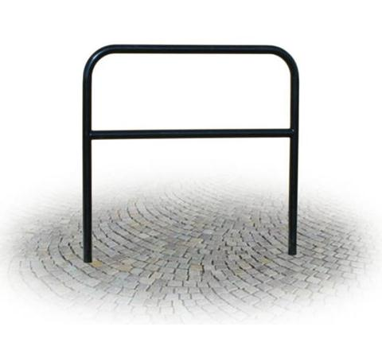
Descrizione:
Transenna realizzata in tubo tondo d'acciaio zincato opportunamente piegato. Con traversa centrale in acciaio.
Dimensione ingombro: cm 100 x 120
Categoria :Arredo Urbano
Codice: EP21081

